虽然水果很多，但其实吃水果也是有讲究的，吃不对水果反而会伤到身体器官，接下来就给大家讲一讲身体的五脏六腑最爱和最怕的水果吧~



**五脏最怕的水果**

# 1、心脏：最爱苹果、最怕荔枝



苹果中含有的多酚及黄酮类物质，能降低血管的脆性，改善血管的通透性，降低血脂和胆固醇。  
而心脏病的患者是不能够吃荔枝的，因为吃荔枝的话是很容易上火可能会加重病情的。

# 2、肝脏：最爱山楂、最怕榴莲

中医认为，山楂味酸、甘，性微温，归脾、胃、肝经。  
其中，山楂的酸，能收敛肝气，使肝气不至于太旺。  
而且，山楂入胃后，能增强酶的作用，促进肉食消化，有利于胆固醇的转化。  
对于脂肪肝的人来说，山楂还可起到一定的消食去脂作用，是不错的保肝食物。  
反观榴莲，含糖量非常高，吃下去后糖在肝脏中代谢，转化为脂肪，提高甘油三酯，造成胰岛素抵抗，并可能损害肝脏。

# 3、脾：最爱柚子、最怕梨子

中医认为，柚子味甘酸、性凉，具有理气化痰、健脾等作用。  
在《本草纲目》中对柚子就有“能消食快膈，散郁懑之气”的介绍。  
而梨偏寒凉，吃多很容易伤脾胃，尤其是老人小孩以及脾胃虚弱者建议少吃。

# 4、胃：最爱木瓜、最怕柿子

木瓜含有一种物质叫“木瓜蛋白酶”，可以帮助人体分解肉类蛋白质，促进消化。所以消化不好的朋友可以吃一些木瓜。

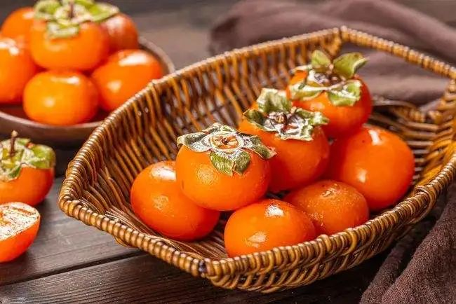

而柿子中含有较多的鞣酸，如果空腹大量吃柿子，胃酸容易与鞣酸、果胶、纤维素等粘合在一起，在胃内快速生成胃柿石。造成肠胃不适。

# 5、肾脏：最爱葡萄、最怕杨桃

葡萄性平味甘酸，入脾、肺、肾三经，平时常吃葡萄，能够起到滋补肾脏的作用。

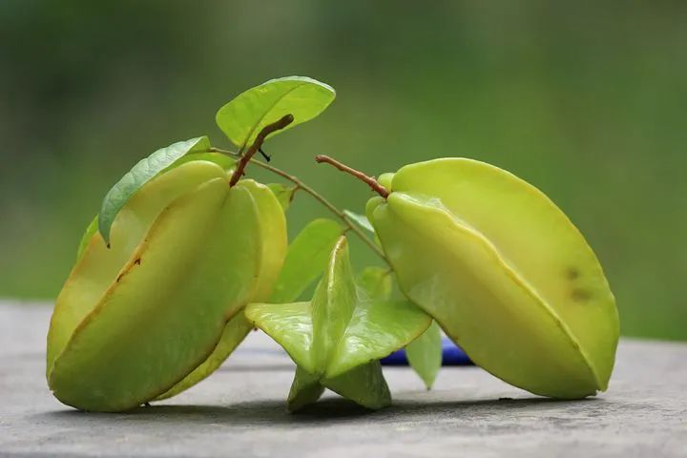

杨桃导致肾损害的毒性物质是一种草酸盐，正常人食用杨桃后可将相关有毒因子通过肾脏排出体内，而对于尿毒症或者肾脏不好的病人，难以排出毒素，导致肾小球毛细血管基底膜损伤，上皮细胞足突受损，引发血尿并产生一系列变态反应，导致神经中毒、意识障碍甚至死亡。



**哪不舒服，就吃哪种水果，收好这张表**

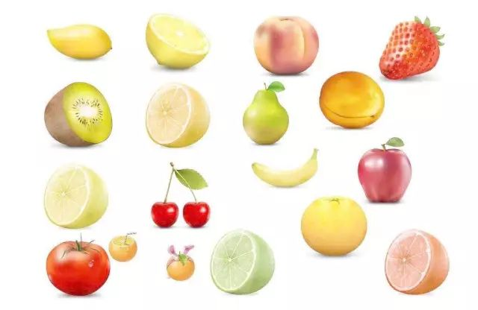

# **哪不舒服，就吃哪种水果，收好这张表**

### 贫血：

葡萄、桔子、番茄、苹果、草莓、樱桃

### 胆固醇过高：

山竹、核桃

### 高血压：

香蕉、西瓜、葡萄、番茄、核桃、柿子、桃子

### 动脉硬化：

苹果、鳄梨、核桃、番茄、香蕉

### 中风：

苹果、柿子、凤梨、奇异果

### 心脏病：

苹果、猕猴桃、梨子、西瓜、凤梨、核桃、香蕉

### 呼吸系统、气管、肺部疾病、支气管炎：

葡萄、苹果、樱桃、梨子、柿子

### 哮喘：

葡萄、桃子

### 肺结核：

梨子、桃子、枇杷、木瓜

### 消化系统、肠胃、肝脏疾病、胃炎：

苹果、葡萄

### 肠炎：

凤梨、香蕉、苹果、葡萄、番茄、石榴

腹泻：苹果、杨梅

### 胃痛：木瓜

### 消化不良：梨子、草莓

### 痔疮：

苹果、柿子、桃子、香蕉、无花果

### 肝病：草莓、李子、苹果、葡萄、香蕉

### 膀胱炎：西瓜、桃子

### 尿道结石：西瓜、猕猴桃

### 尿失禁：桃子、李子

### 尿道炎： 桃子、葡萄

### 内分泌失调：鳄梨、苹果、猕猴桃、葡萄、桃子、香瓜、木瓜

### 眼、耳、喉疾病：木瓜

### 声音嘶哑：葡萄、枇杷

### 夜盲症：木瓜

### 骨骼、关节、皮肤疾病：葡萄、枇杷

### 手术快愈合：草莓

### 背痛：猕猴桃、西瓜、梨子、柑橘

### 腰痛：桃子

### 痛风：猕猴桃、凤梨

### 关节炎：葡萄、枇杷

## 跌打伤：木瓜

### 皮肤病：木瓜、草莓、苹果、核桃

### 口腔发炎：梨子、橘子、李子

### 牙齿疾病：草莓、橘子、李子

### 感冒：草莓、芒果、凤梨、枇杷、柠檬

### 孕妇止吐：梨子、苹果、柿子

### 孕妇产后恢复：苹果、核桃

### 增加体力、防老化：苹果、香蕉、胡桃

### 胃口不佳：葡萄

### 促进成长：苹果、梨子、香蕉、草莓、香瓜